

FrontPanelGame 샘플

*이 샘플은 Microsoft 게임 개발 키트 미리 보기(2019년 11월)와 호환됩니다.*

# 설명

FrontPanelGame은 Xbox 1 X Devkit 및 Project Scarlett Devkit 전면 패널에서 완전히 구현된 클래식 "스네이크 게임"입니다. 이 샘플은 주로 재미를 위해 제공되지만, 전면 패널 컨트롤의 몇 가지 중요한 측면을 보여 줍니다.

* 전면 패널을 타이틀 코드에서 완전히 프로그래밍할 수 있습니다.
* 단추 및 D-패드 API는 익숙한 게임 패드 API와 유사합니다.
* 이 샘플에서는 고유한 전면 패널 프로젝트에서 사용할 수 있는 일부 유틸리티 코드를 보여 줍니다.
  + RasterFont을 사용하는 텍스트 렌더링(참고 항목: FrontPanelText 샘플)
  + FrontPanelInput은 DirectXTK::GamePad와 비슷한 재사용 가능 입력 클래스를 제공합니다.
  + FrontPanelDisplay는 전면 패널 버퍼를 관리하기 위한 간단한 클래스를 제공합니다.
  + 선 및 사각형과 같은 기본적인 셰이프를 그리는 코드입니다.

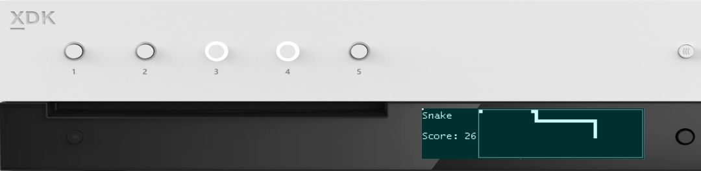

시작하려면 누르기

256 x 64 x 4bpp OLED 디스플레이

D-패드 + 선택

* 스네이크 이동
* 스크린샷 작성

# 샘플 빌드

Xbox One 개발 키트를 사용하는 경우 활성 솔루션 플랫폼을 Gaming.Xbox.XboxOne.x64로 설정하세요.

Project Scarlett을 사용하는 경우 활성 솔루션 플랫폼을 Gaming.Xbox.Scarlett.x64로 설정하세요.

*자세한 내용은 GDK 문서에서* 샘플 실행하기*를 참조하세요.*

# 샘플 사용

|  |  |
| --- | --- |
| 작업 | 전면 패널 |
| 새 게임 시작 | 단추 1 |
| 스네이크 이동 | D-패드(왼쪽, 오른쪽, 위쪽, 아래쪽) |
| 스크린샷 작성 | D-패드 선택 |
| 게임 모드와 시스템 모드 간 토글 | D-패드 선택 길게 누르기 |

# 업데이트 기록

2019년 4월, 샘플의 첫 번째 릴리스

2019년 11월, Project Scarlett Devkit 지원

# 개인정보처리방침

샘플을 컴파일하고 실행할 때 샘플의 사용을 추적하는 데 도움이 되도록 샘플 실행 파일의 파일 이름이 Microsoft에 전송됩니다. 이 데이터 수집을 옵트아웃하려면 Main.cpp에서 "샘플 사용 원격 분석"이라고 레이블이 지정된 코드 블록을 제거할 수 있습니다.

Microsoft의 일반 개인정보취급방침에 대한 자세한 내용은 [Microsoft 개인정보처리방침](https://privacy.microsoft.com/en-us/privacystatement/)을 참조하세요.